**PRUEBAS – GET Y POST**

**PRUEBAS – Mensaje asíncrono con RabbitMQ**

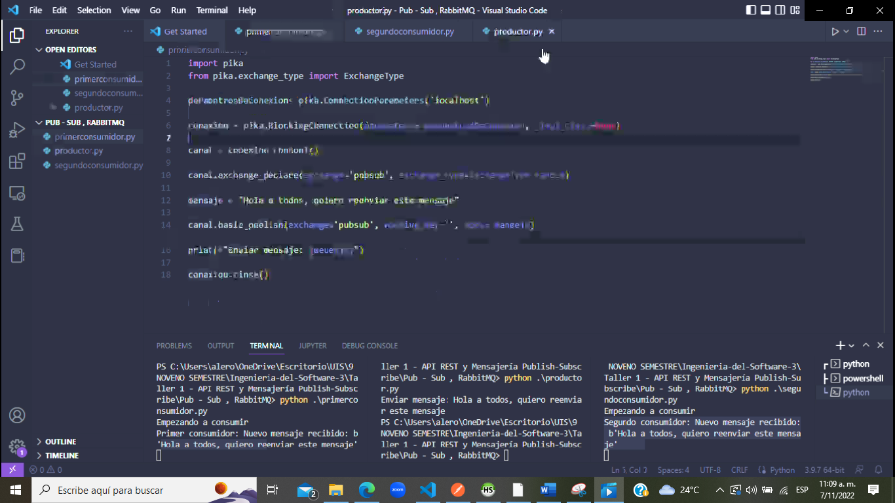

Enlace repositorio: <https://github.com/ARS100/Ingenieria-del-Software-3/tree/main/Taller%201%20-%20API%20REST%20y%20Mensajer%C3%ADa%20Publish-Subscribe>